Page de garde à imprimer, compléter et joindre au dossier
Seuls les dossiers complets (règlement et pièces du dossier) seront traités, dans l’ordre de leur réception. L’inscription en ligne ne suffit pas, et tant que le dossier papier n’est pas reçu complet, la place ne peut pas être réservée. L’association se réserve le droit de refuser une inscription.

NOM :

Prénom :

Date de naissance :

Groupe demandé en vœu 1 :

Groupe demandé en vœu 2 :

Cochez les pièces jointes au dossier :

 | Groupes
Documents à remettre | Forme | Compétition Natation | Compétition Triathlon
Règlement de la cotisation
Fiche d’autorisations pour les mineurs (Page 2 dossier d’inscription)
Fiche d’autorisation parentale de contrôles anti-dopage sanguins pour les compétiteurs mineurs licenciés FFN  (Page 3 dossier d’inscription) |  |  | (Fiche tri fournie en octobre)
Pour les nouveaux adhérents Triathlon OCC Natation -Triathlon : Certificat médical de non contre-indication à la pratique de la natation sportive (en compétition pour les groupes compétition) de moins de 3 mois à remettre à l’inscription dès juin
Pour les adhérents OCC Natation-Triathlon en 2019-2020 : Attestation de réponse négative au questionnaire de santé signée (Si date certif. médical sup à 3 ans) (page 6 du dossier)
Pour les nageurs compétition : si vous souhaitez participer à des courses à pied (par exemple à Tout Rennes Court…), ou participer ponctuellement à des triathlons (comme de triathlon Visual de Cesson), demandez d’ajouter à votre certificat médical la mention « pratique de la course à pied en compétition » et/ou « pratique du triathlon en compétition » car un certificat pour la natation ne permet pas de s’inscrire à ces épreuves.

Pour les triathlètes : la procédure sera complétée courant octobre par la prise de licence fédérale Triathlon. Vous serez recontactés à ce sujet par le Secrétariat de la section Triathlon car certaines pièces (autorisation de contrôle anti-dopage FFTri) et certaines actions de votre part seront requises à ce moment.

Pour tous les mineurs :

Je soussigné, (Nom / prénom) _

Autorise mon fils, ma fille

À participer aux activités et compétitions dans le cadre de l’OCC Natation-Triathlon.

J’autorise l’OCC Natation-Triathlon à prendre toutes les mesures nécessaires en cas de problèmes médicaux.

J’autorise la diffusion sur le site web de l’OCC Natation-Triathlon (www.occnatation.fr ) ou dans des articles de presse, des photos prises lors des activités du club.

Je m’engage à prévenir l’OCC Natation-Triathlon de la non-participation à une compétition de mon enfant, au moins 2 semaines avant la date du début de la compétition. A défaut, les frais d’engagements seront facturés à l’adhérent. Si raison médicale, joindre un certificat médical avant la fin de la compétition. Le refus de paiement entrainera la suspension de la participation de l’adhérent à toute nouvellecompétition.

J’ai bien pris connaissance des engagements, et des modalités de paiement.

Fait à : _

Date / signature des parents : _ _ _

FEDERATION FRANCAISE DE NATATION
Tour Essor 93 - 14, Rue Scandicci
93500 PANTIN CEDEX

tél : 01.41.83.87.70 – Fax : 01.41.83.87.69
e-mail : www.ffnatation.fr

AUTORISATION PARENTALE
POUR LES CONTRÔLES ANTIDOPAGE SANGUINS
CODE DU SPORT - Article R232-52 – Entrée en vigueur le 16 Janvier 2011

Obligation pour l'athlète contrôlé de devoir justifier de son identité :

Si le sportif contrôlé est un mineur ou un majeur protégé, tout prélèvement nécessitant une technique invasive, notamment un prélèvement de sang, ne peut être effectué qu'au vu d'une autorisation écrite de la ou des personnes investies de l'autorité parentale ou du représentant légal de l'intéressé remise lors de la prise ou du renouvellement de la licence.
L'absence d'autorisation est constitutive d'un refus de se soumettre aux mesures de contrôle.

POUR L’ANNEE 2020/2021 :

JE SOUSSIGNE(E), LE RESPONSABLE LEGAL, MR/MME :

NOM – PRENOM : ......................................................................  ADRESSE COMPLETE ……..............................................................  ...................................................................................................... CODE POSTAL : ........ .....  TEL DOMICILE :.................................................  TEL PROFESSIONNEL :....................................... | .....................................................................................................  .....................................................................................................  VILLE : .........................................................................................  TEL PORTABLE :.................................................  TEL AUTRE:.......................................................

AUTORISE L’ENFANT :

NOM – PRENOM : .................................................................................................................... .......................................................
DATE DE NAISSANCE :.....................................................................................................................................................................
NOM DU CLUB : Olympique Club Cesson-Sévigné Natation-Triathlon
N° DE LICENCE (rempli par le club) :.................................................. DISCIPLINE Natation.......................................................

A subir des contrôles antidopage dans le cadre de son activité sportive de licencié(e) de la Fédération Française de Natation.

Fait à , le Signature :

Certificat médical ou questionnaire de santé ?

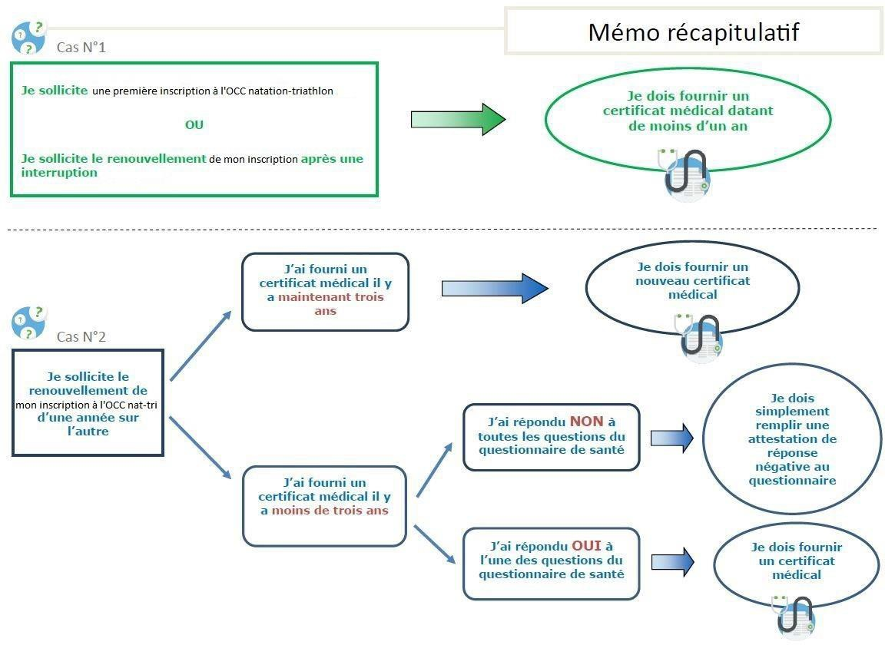

□
□
□
□
□
□
□
□
□
□
□
□
□
□

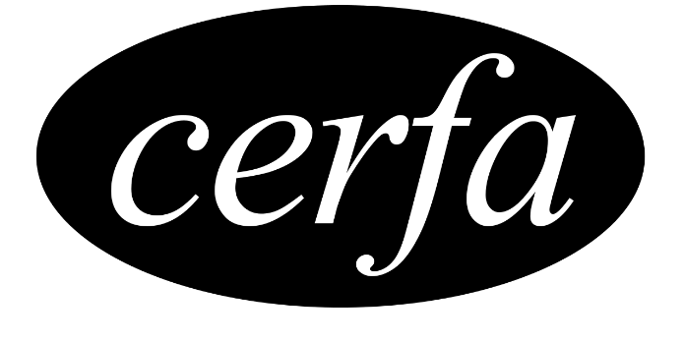Renouvellement de licence d’une fédération sportive

N°15699*01
Questionnaire de santé « QS – SPORT »
Ce questionnaire de santé permet de savoir si vous devez fournir un certificat médical pour renouveler votre licence sportive.
□
□
□
□

Répondez aux questions suivantes par OUI ou par NON* | OUI | NON
Durant les 12 derniers mois
1) Un membre de votre famille est-il décédé subitement d’une cause cardiaque ou inexpliquée ?
2) Avez-vous ressenti une douleur dans la poitrine, des palpitations, un essoufflement inhabituel ou un malaise ?
3) Avez-vous eu un épisode de respiration sifflante (asthme) ?
4) Avez-vous eu une perte de connaissance ?
5) Si vous avez arrêté le sport pendant 30 jours ou plus pour des raisons de santé, avez-vous repris
sans l’accord d’un médecin ?
6) Avez-vous débuté un traitement médical de longue durée (hors contraception et désensibilisation aux allergies) ?
A ce jour
7) Ressentez-vous une douleur, un manque de force ou une raideur suite à un problème osseux, articulaire ou musculaire (fracture, entorse, luxation, déchirure, tendinite, etc…) survenu durant les 12 derniers mois ?
8) Votre pratique sportive est-elle interrompue pour des raisons de santé ?
9) Pensez-vous avoir besoin d’un avis médical pour poursuivre votre pratique sportive ?
*NB : Les réponses formulées relèvent de la seule responsabilité du licencié.
Si vous avez répondu NON à toutes les questions :
Pas de certificat médical à fournir. Simplement attestez, selon les modalités prévues par la fédération, avoir répondu
NON à toutes les questions lors de la demande de renouvellement de la licence.
Si vous avez répondu OUI à une ou plusieurs questions :
Certificat médical à fournir. Consultez un médecin et présentez-lui ce questionnaire renseigné.

Attestation de réponse négative au questionnaire de santé 2020-2021

J’atteste avoir répondu NON à toutes les questions du questionnaire de santé en vue de ma réadhésion à l’OCC natation-triathlon

Nom et Prénom de l’adhérent concerné :

Date de naissance :

Si l’adhérent-e est mineur-e, nom et prénom de la (ou les) personne(s) légale(s) représentant l’adhérent :

Date : Signature :

Adresses postales pour l'envoi des dossiers complets

Cesson-Sévigné :

OCC NATATION TRIATHLON
43 Bd Dezerseul
35510 Cesson-Sevigné

Chateaugiron :

Petit Jean-Marc - OCC NATATION TRIATHLON
8,rue Saint-Médard 35410 Châteaugiron

